 Министерство науки и высшего образования Российской Федерации

Пензенский государственный университет

Кафедра «Вычислительная техника»

**ОТЧЁТ**

по лабораторной работе №4

по курсу «Логика и основы алгоритмизации в ИЗ»

на тему «Бинарные деревья»

Выполнили:

студенты группы 22ВВВ2

Попов Д. А.

Приняли:

Д.т.н., профессор Митрохин М.А.

К.э.н. доцент Акифьев И.В.

Пенза 2023

**Название**

Бинарное дерево поиска

**Цель работы**

Изучить бинарные деревья

**Лабораторное задание**

**Задание 1**: Реализовать алгоритм поиска вводимого значения

**Задание 2**: Реализовать функцию подсчета числа вхождений заданного элемента в дерево

**Ход работы:**

Был реализован узел

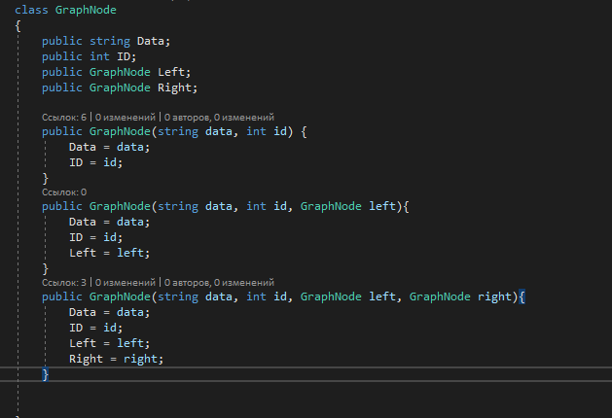

Реализовано древо

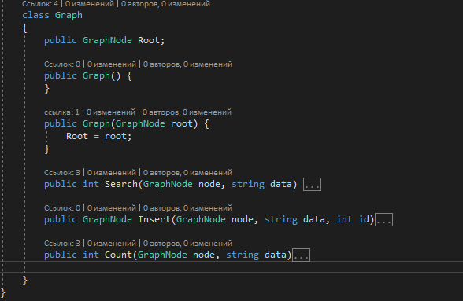

И функции поиска и подсчета

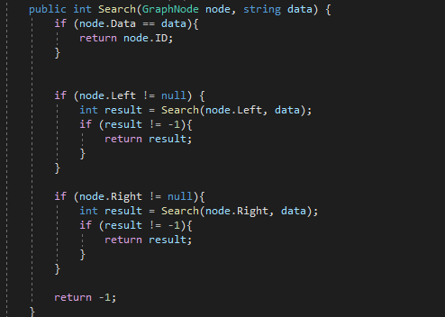

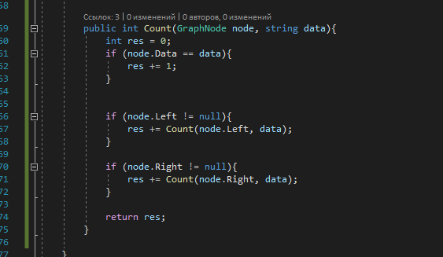

Оценка сложности поиска: O(n)

**Вывод:**

В ходе выполнения лабораторной работы я научился реализовывать динамические структуры данных.

Ссылка на репозиторий: https://github.com/Roc25/LogLab4_CSharp.git